Identifikasi dan Profil Hemolisis Escherichia coli Dari Swab Kloaka Ayam

Khoiriyah A., Pramesthi A., Rosmalayanti

ABSTRAK

Kolibasillosis adalah penyakit infeksius pada unggas yang disebabkan oleh bakteri Escherichia coli (E. coli) patogen sebagai agen primer ataupun sekunder. Penelitian ini bertujuan untuk identifikasi dan uji patogenesitas dari isolat E. coli yang diisolasi dari sampel swab kloaka ayam. Sampel yang digunakan dalam penelitian ini adalah isolat E. coli yang diisolasi dari swab kloaka ayam sebanyak 42 sampel. Tahap pertama pada penelitian ini yaitu sampel di subkultur di media eosin methylene blue (EMBA), yang kemudian diidentifikasi dengan pewarnaan gram dan uji biokimia dengan triple sugar iron agar (TSIA), tryptone water (TW), Simmon’s citrate agar (SCA) dan methyl red voges proskauer (MRVP). Isolat E. coli diuji patogenesitasnya dengan disuntikkan di hewan percobaan mencit (Mus musculus), hasil produksi hemolisin di media blood agar dan hasil fermentasi sorbitol di media sorbitol Mac Conkey agar (SMAC). Didapatkan hasil sebanyak 12 isolat E. coli yang bersifat patogen dari hasil pengujian patogenesitas di hewan percobaan mencit yang ditandai dengan kematian mencit, produksi α-hemolisa di media blood agar dan fermentasi sorbitol di media SMAC.
Kata kunci : Escherichia coli, patogen, swab kloaka

ABSTRACT

Colibacillosis is an infectious disease in poultry caused by pathogenic Escherichia coli (E. coli) bacteria as primary or secondary agents. This study aims to identify and test the pathogenicity of E. coli isolated from chicken cloacal swab samples. The samples used in this study were 42 samples of E. coli. The first stage in this study was the sample was subcultured on eosin methylene blue agar (EMBA) medium, which was then identified by gram staining and biochemical tests with triple sugar iron agar (TSIA), tryptone water (TW), Simmon's citrate agar (SCA) and methyl red voges proskauer (MRVP). E. coli were tested for pathogenicity by being injected into experimental animals Mice (Mus musculus), hemolysin produced in blood agar and sorbitol fermented in sorbitol Mac Conkey agar (SMAC) medium. There were 12 isolates of E. coli that were pathogenic from the results of pathogenicity testing in mice, which were characterized by the death of mice, production of α-hemolysis in blood agar and sorbitol fermentation in SMAC medium.

Keywords: Escherichia coli, pathogen, cloacal swab

PENDAHULUAN

Escherichia coli (E. coli) adalah bakteri gram negatif, berbentuk batang, dan mempunyai flagella. Bakteri ini termasuk dalam golongan family Enterobactericeae genus Escherichia dan bersifat aerob. E. coli secara alami merupakan flora normal di saluran pencernaan hewan dan manusia. Bakteri ini dapat berperan dalam mencegah bakteri patogen di dalam saluran pencernaan. Beberapa strain E. coli biasanya menjadi patogen karena kemampuan patogen dan virulen dari gen yang berbeda dalam unsur genetik yang dapat ditularkan (Erfianto, 2014).
Kolibasillosis adalah penyakit infeksius pada unggas yang disebabkan oleh bakteri Escherichia coli patogen sebagai agen primer ataupun sekunder. Patogenesitas E. coli ditentukan oleh kemampuannya untuk menghasilkan satu atau lebih sitotoksin yang sangat potensial yang dikenal dengan nama Shiga like toksin atau verotoksin (Suardana, dkk., 2014).
E. coli patogen mempunyai peranan penting dalam penyakit zoonosis yang bisa menyebar melalui kontak langsung dengan feses, kontak dengan peralatan kandang, air dan makanan yang terkontaminasi seperti makanan yang mentah atau daging yang dimasak kurang matang (Pelt, dkk., 2016). Selain itu juga meningkatnya kejadian penyakit seiring dengan rendahnya sanitasi perkandangan (Besung, dkk,. 2019). Karakteristik E. coli yang dapat menyebabkan penyakit yaitu bersifat patogen, karena itu penelitian ini bertujuan untuk identifikasi dan uji patogenesitas Escherichia coli dari swab kloaka ayam.

MATERI DAN METODE

Sampel yang digunakan
Penelitian ini menggunakan 42 isolat bakteri Escherichia coli yang diisolasi dari swab kloaka ayam. Sampel swab kloaka berasal dari beberapa jenis ayam yaitu ayam broiler dan ayam layer baik yang dipelihara secara konvensional ataupun secara non kovensional. Ayam yang diambil adalah ayam usia kurang lebih 1 bulan dari berbagai kelomok jenis ayam. Sampel diambil secara legeartis dan tetap memeperhatikan kesrawan.

Isolasi dan Identifikasi
Media isolasi dan identifikasi adalah eosin methylene blue agar (EMBA) dan Mac Concey agar (MCA) yang kemudian diidentifikasi dengan pewarnaan gram dan uji biokimia dengan triple sugar iron agar (TSIA), tryptone water (TW), Simmons citrate agar (SCA) dan methyl red voges proskauer (MRVP).

Produksi Hemolisin di Media Blood agar
Koloni positif E. coli di media EMBA yang telah dikultur di media Nutrient Agar (NA) miring, selanjutnya diinokulasikan di media Blood agar (BA) yang diberikan tambahan darah domba 5%. Setelah diinkubasikan pada suhu 37⁰C selama 24 jam, E. coli yang bersifat patogen dideteksi dari terlihatnya zona di sekitar koloni yang dianggap sebagai produksi hemolisin (Suardana, dkk. 2014 dan Hendrayana,dkk., 2012).

HASIL DAN PEMBAHASAN

Hasil Isolasi dan Identifikasi
Isolat E. coli yang diisolasi dari sampel swab kloaka ayam sebanyak 42 isolat di subkultur di media EMBA dan MCA. Hasil isolasi dan identifikasi isolat tersebut di media eosin methylene blue agar (EMBA) koloni yang tumbuh berwarna hijau metalik dengan titik hitam di bagian tengah koloni dan di media Mac Conkey agar (MCA) koloni yang tumbuh berwarna merah muda sebagai bukti bahwa isolat E. Coli memfermentasi laktosa yang ada dalam kandungan media Mac Concey agar. Hasil isolasi dan identifikasi isolat E. Coli di media EMBA dan MCA setelah diinkubasikan selama 24 jam pada suhu 37°C disajikan pada Gambar 1.
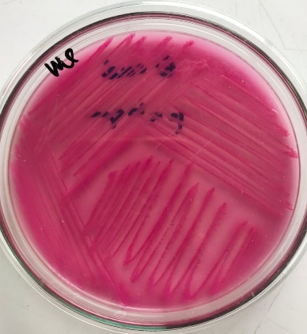 | 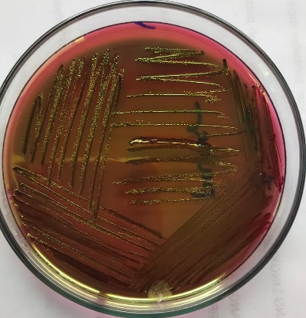
Gambar 1. Koloni E. coli pada media Mac Concey agar (MCA) dan eosyn methylene blue agar (EMBA)

Gambar 1 memperlihatkan hasil subkultur isolat E. coli di media eosin methylene blue agar (EMBA), dan media Mac Concey agar (MCA) masih stabil. Menurut Effendi, dkk (2019) koloni Escherichia coli pada media MCA tampak berwarna merah muda dengan bulat sempurna, koloni cembung dengan batas yang jelas. Isolat kemudian diidentifikasi dengan pewarnaan gram dan uji biokimia dengan media TSIA, TW, SCA dan MRVP yang disajikan di Gambar 2.
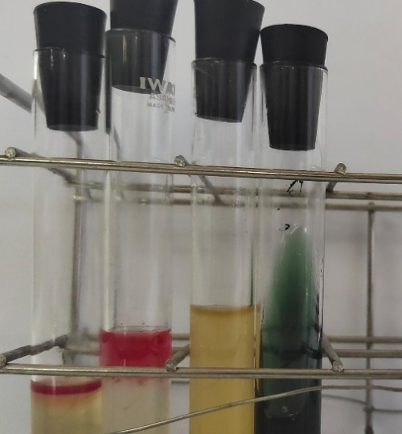
Gambar 2 : Hasil identifikasi Escherichia coli pada uji biokimia di sulfide indol motility (SIM), methil red ( MR), voges proskauer (VP), Simons citrate agar (SCA)

Hasil identifikasi yang dilakukan pada uji biokimia yaitu pada uji semi indole motility (SIM) menunjukkan hasil negatif ditandai bakteri yang tidak bergerak hanya tumbuh di tempat dimana sel tersebut ditanam. Uji TSIA hasil positif ditandai perubahan media menjadi asam dan berwarna kuning dan terlihat gas, sehingga media bergerak ke atas. Uji MR-VP menunjukkan hasil positif untuk MR dan negatif untuk VP. Uji indol menunjukkan hasil positif dengan tanda warna merah cherry pada permukaan membentuk cincin. Uji Simmons’s citrateI menunjukkan hasil negatif sehingga bakteri tidak mampu meningkatkan pH media yang merubah indikator brom thymol blue dalam media dari warna hijau menjadi biru. Adapun hasil uji kultur pada EMB dan uji biokimia dari 42 isolat swab kloaka ayam tertuang pada Tabel 1 di bawah ini.

Tabel 1. Data Hasil Uji Kultur pad EMB dan Uji Biokimia dari 42 Isolat
No. | Kode isolat | Kultur pada EMB | Hasil Uji Biokimia
 |  |  | SIM | TSIA | MR | VP | Indol | SCA
1 | B8 | hijau metalik | (+) | kuning kuning gas | (+) | (-) | (+) | (-)
2 | B7 | hijau metalik | (+) | kuning kuning gas | (+) | (-) | (+) | (-)
3 | A3 | hijau metalik | (+) | kuning kuning gas | (+) | (-) | (+) | (-)
4 | AEC | hijau metalik | (-) | kuning kuning gas | (+) | (-) | (+) | (-)
5 | CEC | hijau metalik | (-) | kuning kuning gas | (+) | (-) | (+) | (-)
6 | EEC | hijau metalik | (+) | kuning kuning gas | (+) | (-) | (+) | (-)
7 | AECT | hijau metalik | (-) | kuning kuning gas | (+) | (-) | (+) | (-)
8 | BECT | hijau metalik | (-) | kuning kuning gas | (+) | (-) | (+) | (-)
9 | CECT | hijau metalik | (-) | kuning kuning gas | (+) | (-) | (+) | (-)
10 | ECM | hijau metalik | (-) | kuning kuning gas | (+) | (-) | (+) | (-)
11 | ECT10 | hijau metalik | (-) | kuning kuning gas | (+) | (-) | (+) | (-)
12 | ECT12 | hijau metalik | (-) | kuning kuning gas | (+) | (-) | (+) | (-)
13 | ECT13 | hijau metalik | (-) | kuning kuning gas | (+) | (-) | (+) | (-)
14 | ECT15 | hijau metalik | (-) | kuning kuning gas | (+) | (-) | (+) | (-)
15 | ECN3 | hijau metalik | (-) | kuning kuning gas | (+) | (-) | (+) | (-)
16 | ECN7 | hijau metalik | (-) | kuning kuning gas | (+) | (-) | (+) | (-)
17 | ECN9 | hijau metalik | (-) | kuning kuning gas | (+) | (-) | (+) | (-)
18 | ECWK | hijau metalik | (-) | kuning kuning gas | (+) | (-) | (+) | (-)
19 | ECO19 | hijau metalik | (-) | kuning kuning gas | (+) | (-) | (+) | (-)
20 | ECO8 | hijau metalik | (-) | kuning kuning gas | (+) | (-) | (+) | (-)
21 | ECO10 | hijau metalik | (-) | kuning kuning gas | (+) | (-) | (+) | (-)
22 | ECO12 | hijau metalik | (-) | kuning kuning gas | (+) | (-) | (+) | (-)
23 | ECO13 | hijau metalik | (-) | kuning kuning gas | (+) | (-) | (+) | (-)
24 | ECO119 | hijau metalik | (-) | kuning kuning gas | (+) | (-) | (+) | (-)
25 | ECO125 | hijau metalik | (-) | kuning kuning gas | (+) | (-) | (+) | (-)
26 | ECLTR | hijau metalik | (-) | kuning kuning gas | (+) | (-) | (+) | (-)
27 | ECLTM | hijau metalik | (-) | kuning kuning gas | (+) | (-) | (+) | (-)
28 | ECB10 | hijau metalik | (-) | kuning kuning gas | (+) | (-) | (+) | (-)
29 | ECPA | hijau metalik | (-) | kuning kuning gas | (+) | (-) | (+) | (-)
30 | ECPB | hijau metalik | (-) | kuning kuning gas | (+) | (-) | (+) | (-)
31 | ECTG10 | hijau metalik | (-) | kuning kuning gas | (+) | (-) | (+) | (-)
32 | ECTG11 | hijau metalik | (-) | kuning kuning gas | (+) | (-) | (+) | (-)
33 | ECTG13 | hijau metalik | (-) | kuning kuning gas | (+) | (-) | (+) | (-)
34 | ECTG14 | hijau metalik | (-) | kuning kuning gas | (+) | (-) | (+) | (-)
35 | ECTBA1 | hijau metalik | (-) | kuning kuning gas | (+) | (-) | (+) | (-)
36 | ECTBA2 | hijau metalik | (-) | kuning kuning gas | (+) | (-) | (+) | (-)
37 | ECTBB1 | hijau metalik | (-) | kuning kuning gas | (+) | (-) | (+) | (-)
38 | ECTBB2 | hijau metalik | (-) | kuning kuning gas | (+) | (-) | (+) | (-)
39 | ECPL1 | hijau metalik | (-) | kuning kuning gas | (+) | (-) | (+) | (-)
40 | ECPL18 | hijau metalik | (-) | kuning kuning gas | (+) | (-) | (+) | (-)
41 | ECOU12 | hijau metalik | (-) | kuning kuning gas | (+) | (-) | (+) | (-)
42 | ECOU17 | hijau metalik | (-) | kuning kuning gas | (+) | (-) | (+) | (-)

Uji Patogenesa
42 isolat swab kloaka ayam yang diuji teridentifikasi terdapat E. Coli. Selanjutnya semua silat dilakukan subkultur dengan tujuan untuk purifikasi agar semua isolat yang diuji adalah isolat murni E.coli. Dari 42 isolat teridentifikasi 12 isolat merupakan E.coli patogen. berdasarkan uji in vivo pada mencit, dikultur pada media blood agar (BA) dan kultur pada media sorbitol Mac Conkey agar (SMAC). Kultur invivo pada mencit adalah untuk mengetahui apakah E.coli tersebut bersifat patogen dan dapat menyebabkan mencit mati katena infesi E.coli. Mencit yang mati memiliki peluang bahwa E. Coli yang diinfeksikan merukapan E.coli patogen. Kultur pada media BA untuk mengetahui apakan isolat tersebut yang menunjukkan hasil hemolisa alpa pada media BA. Selain itu juga dilakuakn kultur pada media sorbitol Mac Conkey agar (SMAC). Hasil uji hemolisis, invivo dan kulur pada media SMAC terhadap ke-42 isolat E. coli di media Blood agar dapat dilihat di Tabel 2.
Tabel 2. Hasil uji E. coli pada uji invivo mencit, kultur pada media blood agar (BA) dan kultur pada media sorbitol Mac Conkey agar (SMAC)

No. | Kode isolat | Uji Invivo pada Mencit | Kultur pada Media Blood Agar (BA) | kultur pada Media Sorbitol Mac Conkey Agar (SMAC)
1 | B8 | mati | alpha hemolisa | colourless
2 | B7 | mati | alpha hemolisa | colourless
3 | A3 | hidup | gama hemolisa | pink
4 | AEC | hidup | gama hemolisa | pink
5 | CEC | mati | alpha hemolisa | colourless
6 | EEC | mati | alpha hemolisa | colourless
7 | AECT | mati | alpha hemolisa | colourless
8 | BECT | hidup | gama hemolisa | pink
9 | CECT | mati | alpha hemolisa | colourless
10 | ECM | hidup | gama hemolisa | pink
11 | ECT10 | mati | alpha hemolisa | colourless
12 | ECT12 | mati | alpha hemolisa | colourless
13 | ECT13 | hidup | gama hemolisa | pink
14 | ECT15 | hidup | gama hemolisa | pink
15 | ECN3 | hidup | gama hemolisa | pink
16 | ECN7 | hidup | gama hemolisa | pink
17 | ECN9 | hidup | gama hemolisa | pink
18 | ECWK | hidup | gama hemolisa | pink
19 | ECO19 | hidup | gama hemolisa | pink
20 | ECO8 | mati | alpha hemolisa | colourless
21 | ECO10 | hidup | gama hemolisa | pink
22 | ECO12 | hidup | gama hemolisa | pink
23 | ECO13 | hidup | gama hemolisa | pink
24 | ECO119 | hidup | gama hemolisa | pink
25 | ECO125 | hidup | gama hemolisa | pink
26 | ECLTR | hidup | gama hemolisa | pink
27 | ECLTM | hidup | gama hemolisa | pink
28 | ECB10 | hidup | gama hemolisa | pink
29 | ECPA | hidup | gama hemolisa | pink
30 | ECPB | hidup | gama hemolisa | pink
31 | ECTG10 | hidup | gama hemolisa | pink
32 | ECTG11 | sakit (lemah) | alpha hemolisa | colourless
33 | ECTG13 | hidup | gama hemolisa | pink
34 | ECTG14 | mati | alpha hemolisa | colourless
35 | ECTBA1 | hidup | gama hemolisa | pink
36 | ECTBA2 | mati | alpha hemolisa | colourless
37 | ECTBB1 | hidup | gama hemolisa | pink
38 | ECTBB2 | hidup | gama hemolisa | pink
39 | ECPL1 | hidup | gama hemolisa | pink
40 | ECPL18 | hidup | gama hemolisa | pink
41 | ECOU12 | hidup | gama hemolisa | pink
42 | ECOU17 | hidup | gama hemolisa | pink

12 isolat menunukkan hasil uji hemolisa alfa sehingga mengarah sebagai E. coli pathogen. E. coli patogen menghasilkan α-hemolisa akan membentuk zona agak gelap di sekitar koloni, Dari gambar 3 memperlihatkan koloni E. coli yang tumbuh di media Blood agar dengan α-hemolisa. Menurut Muslimin, 2016 untuk pengujian patogenitas bakteri E.coli patogen dilakukan pada media blood agar dengan koloni terlihat hemolisa (buram) atau bersifat α-hemolisa (alpha). Hemolisin merupakan faktor virulensi yang penting pada Escherichia coli patogen (Fatima et al., 2012). Keberadaan hemolisin pada Escherichia coli isolat asal broiler telah dilaporkan oleh Shankar et al. (2010). Hemolisin merupakan satu-satunya protein yang mampu melisiskan eritrosit (Herlax et al., 2010). Hemolisin berperan Escherichia coli berperan meningkatkan pertahanan terhadap antibodi dan menghindar dari sel-sel fagosit serta memperparah penyakit (Mittal et al., 2014). Uji hemolisa dari sampel yang menunjukkan alpa hemolisa dapat dilihat pada Gambar 3.
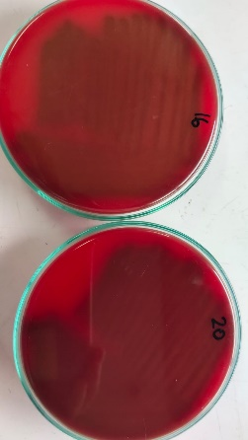
Gambar 3 : Uji produksi hemolisin pada media blood agar (α-hemolisa)

12 isolat meninjukkan hasil colourless sedangkan 30 lainnya menunjukkan warna pink. E. coli patogen tidak akan memfermentasi sorbitol sehingga memperlihatkan koloni yang bening (colourless) pada media tersebut. Sedangkan pada Escherichia coli selain serotipe patogen memperlihatkan warna merah jambu atau pink dikarenakan bakteri Escherichia coli non patogen memfermentasi sorbitol (Sabudi & Made, 2017). Uji ferementasi sorbitol dari sampel yang menunjukkan positif Escherichia coli pathogen dapat dilihat pada Gambar 4
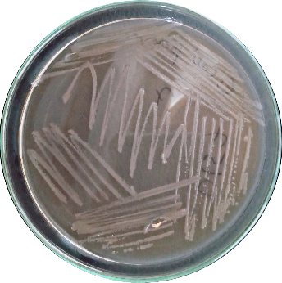.
Gambar 4 : Uji fermentasi sorbitol dari Escherichia coli pathogen pada SMAC (colourless)

KESIMPULAN

Dari 42 isolat E. coli yang dilakukan uji patogenesitas didapatkan 12 isolat yang merupakan E.coli patogen, berdasarkan hasil uji isolasi dan identifikasi bakteri, uji patogenesitas di media SMAC yang ditandai dengan tumbuhnya koloni yang tidak berwarna dan produksi α-hemolisin di media blood agar (BA).

DAFTAR PUSTAKA

Besung, I.N.K, Suarjana, I.G.K, Tono, K.PG. 2019. Resistensi Antibiotik pada Escherichia coli yang Diisolasi dari Ayam Petelur. Buletin Veteriner Udayana. Volume 11 No 1 : 28-32. eISSN : 2447-2712
Effendi M H, Harijani N, Budiarto Triningtya N P, Tyasningsih W and Plumeriastuti H (2019) Prevalence of Pathogenic Escherichia Coli Isolated from Subclinical Mastitis in East Java Province, Indonesia. Indian Vet. J. 96(03), 22 - 25
Erfianto, G.I. 2014. Escherichia coli yang Resisten terhadap Antibiotik yang Diisolasi dari Sapi Potong yang Diimpor melalui Pelabuhan Tanjung Priok Jakarta (Thesis). Institut Pertanian Bogor, Bogor.
Fatima, N., Agrawal, M., Shukla, I. and Khan, P.A. (2012). Characterization of uropathogenic E. coli in relation to virulence factors. Scientific Reports 1:342. doi:10.4172/ scientificreports. 342.
Hendrayana, M.A., et.al., 2012. Deteksi Bakteri Escherichia Coli Serotipe O157 Pada Daging Babi Dari Pedagang Daging Babi Di Kota Denpasar. MEDICINA, 43:3-8.
Hidayati, W., Temaja,I.G.R.M., Fatmawati,N.N.D. 2018. Karakteristik Fenotif Isolat Kinik Escherichia coli O157:H7 pada Media Sorbitol Mac Concey Agar (SMAC). Jurnal Agricultur Science and Biotechmoleculer. Volume 7, No. 1, Juli 2018. ISSN: 2302-0113.
Jabur, Z.A., Fakhry, S.S., Hassan, M.A. and Kadhem, B.Q. (2016). Detection of Escherichia coli O157:H7 in Food. World J. of Exp. Biosci, 4: 83-86.
Kalule, J.B., Keddy, K.H., Mark, P. and Nicol, M.P. (2018). Characterisation of STEC and other diarrheic E. coli isolated on CHROMagar™STEC at a tertiary referral hospital Cape Town. BMC Microbiol, 18: 1195-1197.
Khusnan, Salasia,S.I.O, Soegiyono. 2008. Isolasi, Identifikasi dan Karakterisasi Fenotip Bakteri Staphylococcus aureus Dari Limbah Penyembelihan dan Karkas Ayam Potong. Jurnal Veteriner. Vol 9 No 1 : 45-51. ISSN : 1411-8327.
Mittal, S., Sharma, M. and Chaudhary, U. (2014). Study of Virulence Factors of Uropathogenic Escherichia coli and Its Antibiotic Susceptibility Pattern. Irian J. Pathol. and Microbiol, 57(1): 61-64.
Muslimin,L. 2016. Zoonotik Bakteri Patogen Escherichia Coli O157:H7 Penyebab Food Borne Disease. Seminar Nasional Ke-4, Fakultas Kedokteran Hewan Universitas Nusa Cendana, Kupang 25 Oktober 2016 ISBN 978-602-6906-21-2.
Nataro, J.P., and J.B. Kaper. 1998. Diarrheagenic Escherichia coli. Clin. Microbiol. Rev. 78:142-201.
Pelt, N, Sanam,M.U.E, Tangkonda,E. 2016. Isolasi, Prevalensi dan Uji Sensitivitas Antibiotik Terhadap Escherichia coli Serotipe O157 Pada Ayam Buras Yang Diperdagangkan di Pasar Tradisional Di Kota Kupang. Vol 1 No 1, 2016. Jurnal Veteriner Nusantara.
Sekhar, M.S., Sharif, N.M. and Rao, T.S. (2017). Serotypes of sorbitol-positive shiga toxigenic Escherichia coli (SP-STEC) isolated from freshwater fish. Int. J. of Fish. and Aqua. Stud., 5(3): 503-505.
Shankar, T.V.S., Sharma, A. and Grover, Y. (2010). Studies on different virulence factors of avian pathogenic Escherichia coli. Haryana Veterinarian. 49: 45-47.
Suardana,I.W, Utama,I.H, Wibowo,M.H. 2014. Identifikasi Escherichia coli O157:H7 Dari Feses Ayam dan Uji Profil Hemolisisnya pada Media Agar Darah. Vol.8 No. 1, Maret 2014. Jurnal Kedokteran Hewan.

